Draaien

Is er één type klauwplaat, of zijn er meerdere typen?
Er is een drieklauw en een vierklauw

Wat is de wighoek van een (draai)beitel?
Met de wighoek kun je verspanings eigenschappen aanpassen

Wat wordt er bedoeld met de spaanhoek?
De afstand tussen de beitel en de spaan

Wat wordt er met ‘ langdraaiwerk ‘ bedoeld? Zoek er een plaatje van op
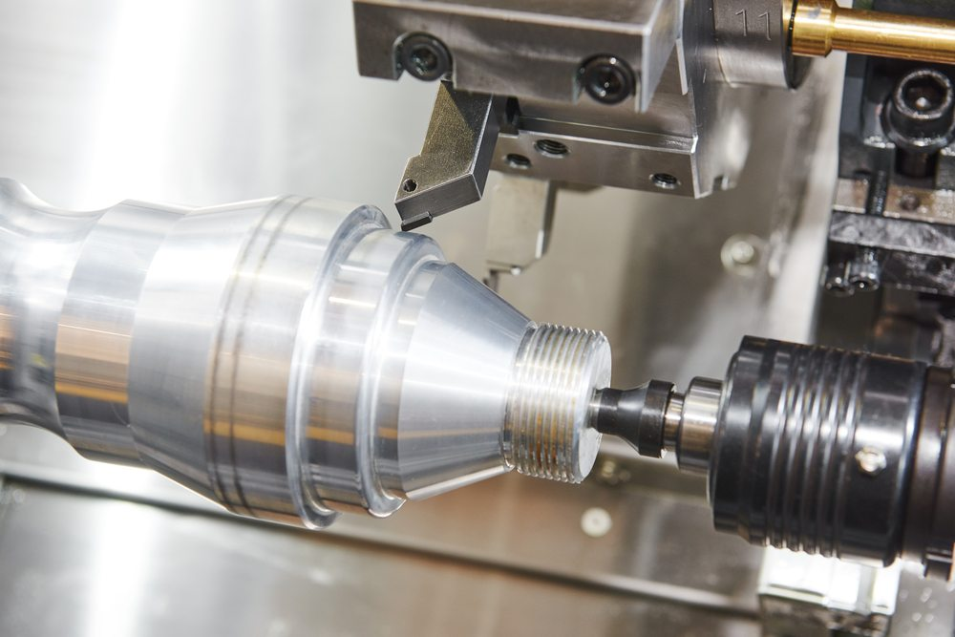

Is er een verschil tussen een spantang en een klauwplaat? Welk verschil?
Een spangtang heeft meer en grotere klemmen.

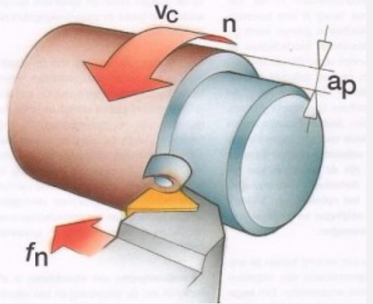
Vul de belangrijke zaken in bij onderstaand plaatje en leg uit wat het is:

Eerst moet je het centerpoint vinden, daarna kun je beginnen met het dwarsdraaien, langsdraaien en conisch
Fn= voeding in mm/omw
Vc= snijsnelheid in m/min
N= snedediepte
Ap= snedediepte

Bereken de snijsnelheid van een werkstuk, met diameter 55 mm dat 1500 toeren per minuut draait. (geef de hele berekening , niet alleen het antwoord)
(3,14x55x1500)/1000= 295,05 m/min
Bekijk dit filmpje https://www.youtube.com/watch?v=V5Q0xVq-6rI&t=91s en noem de 5 gemaakte fouten bij het draaien op.
      - Dat het voorwerp te onstabiel is
      - Verkeerd gebruiken van de koeling
      - Niet de juiste draaisnelheid
      - Verkeerde voeding ingesteld
      - De snijdiepte is te weining

Benoem in onderstaand plaatje de aangegeven onderdelen:
Klauwplaat Bijtelslede
Centerpunt losse kop
Vaste kop dwarsslede
Drieklauw frame

